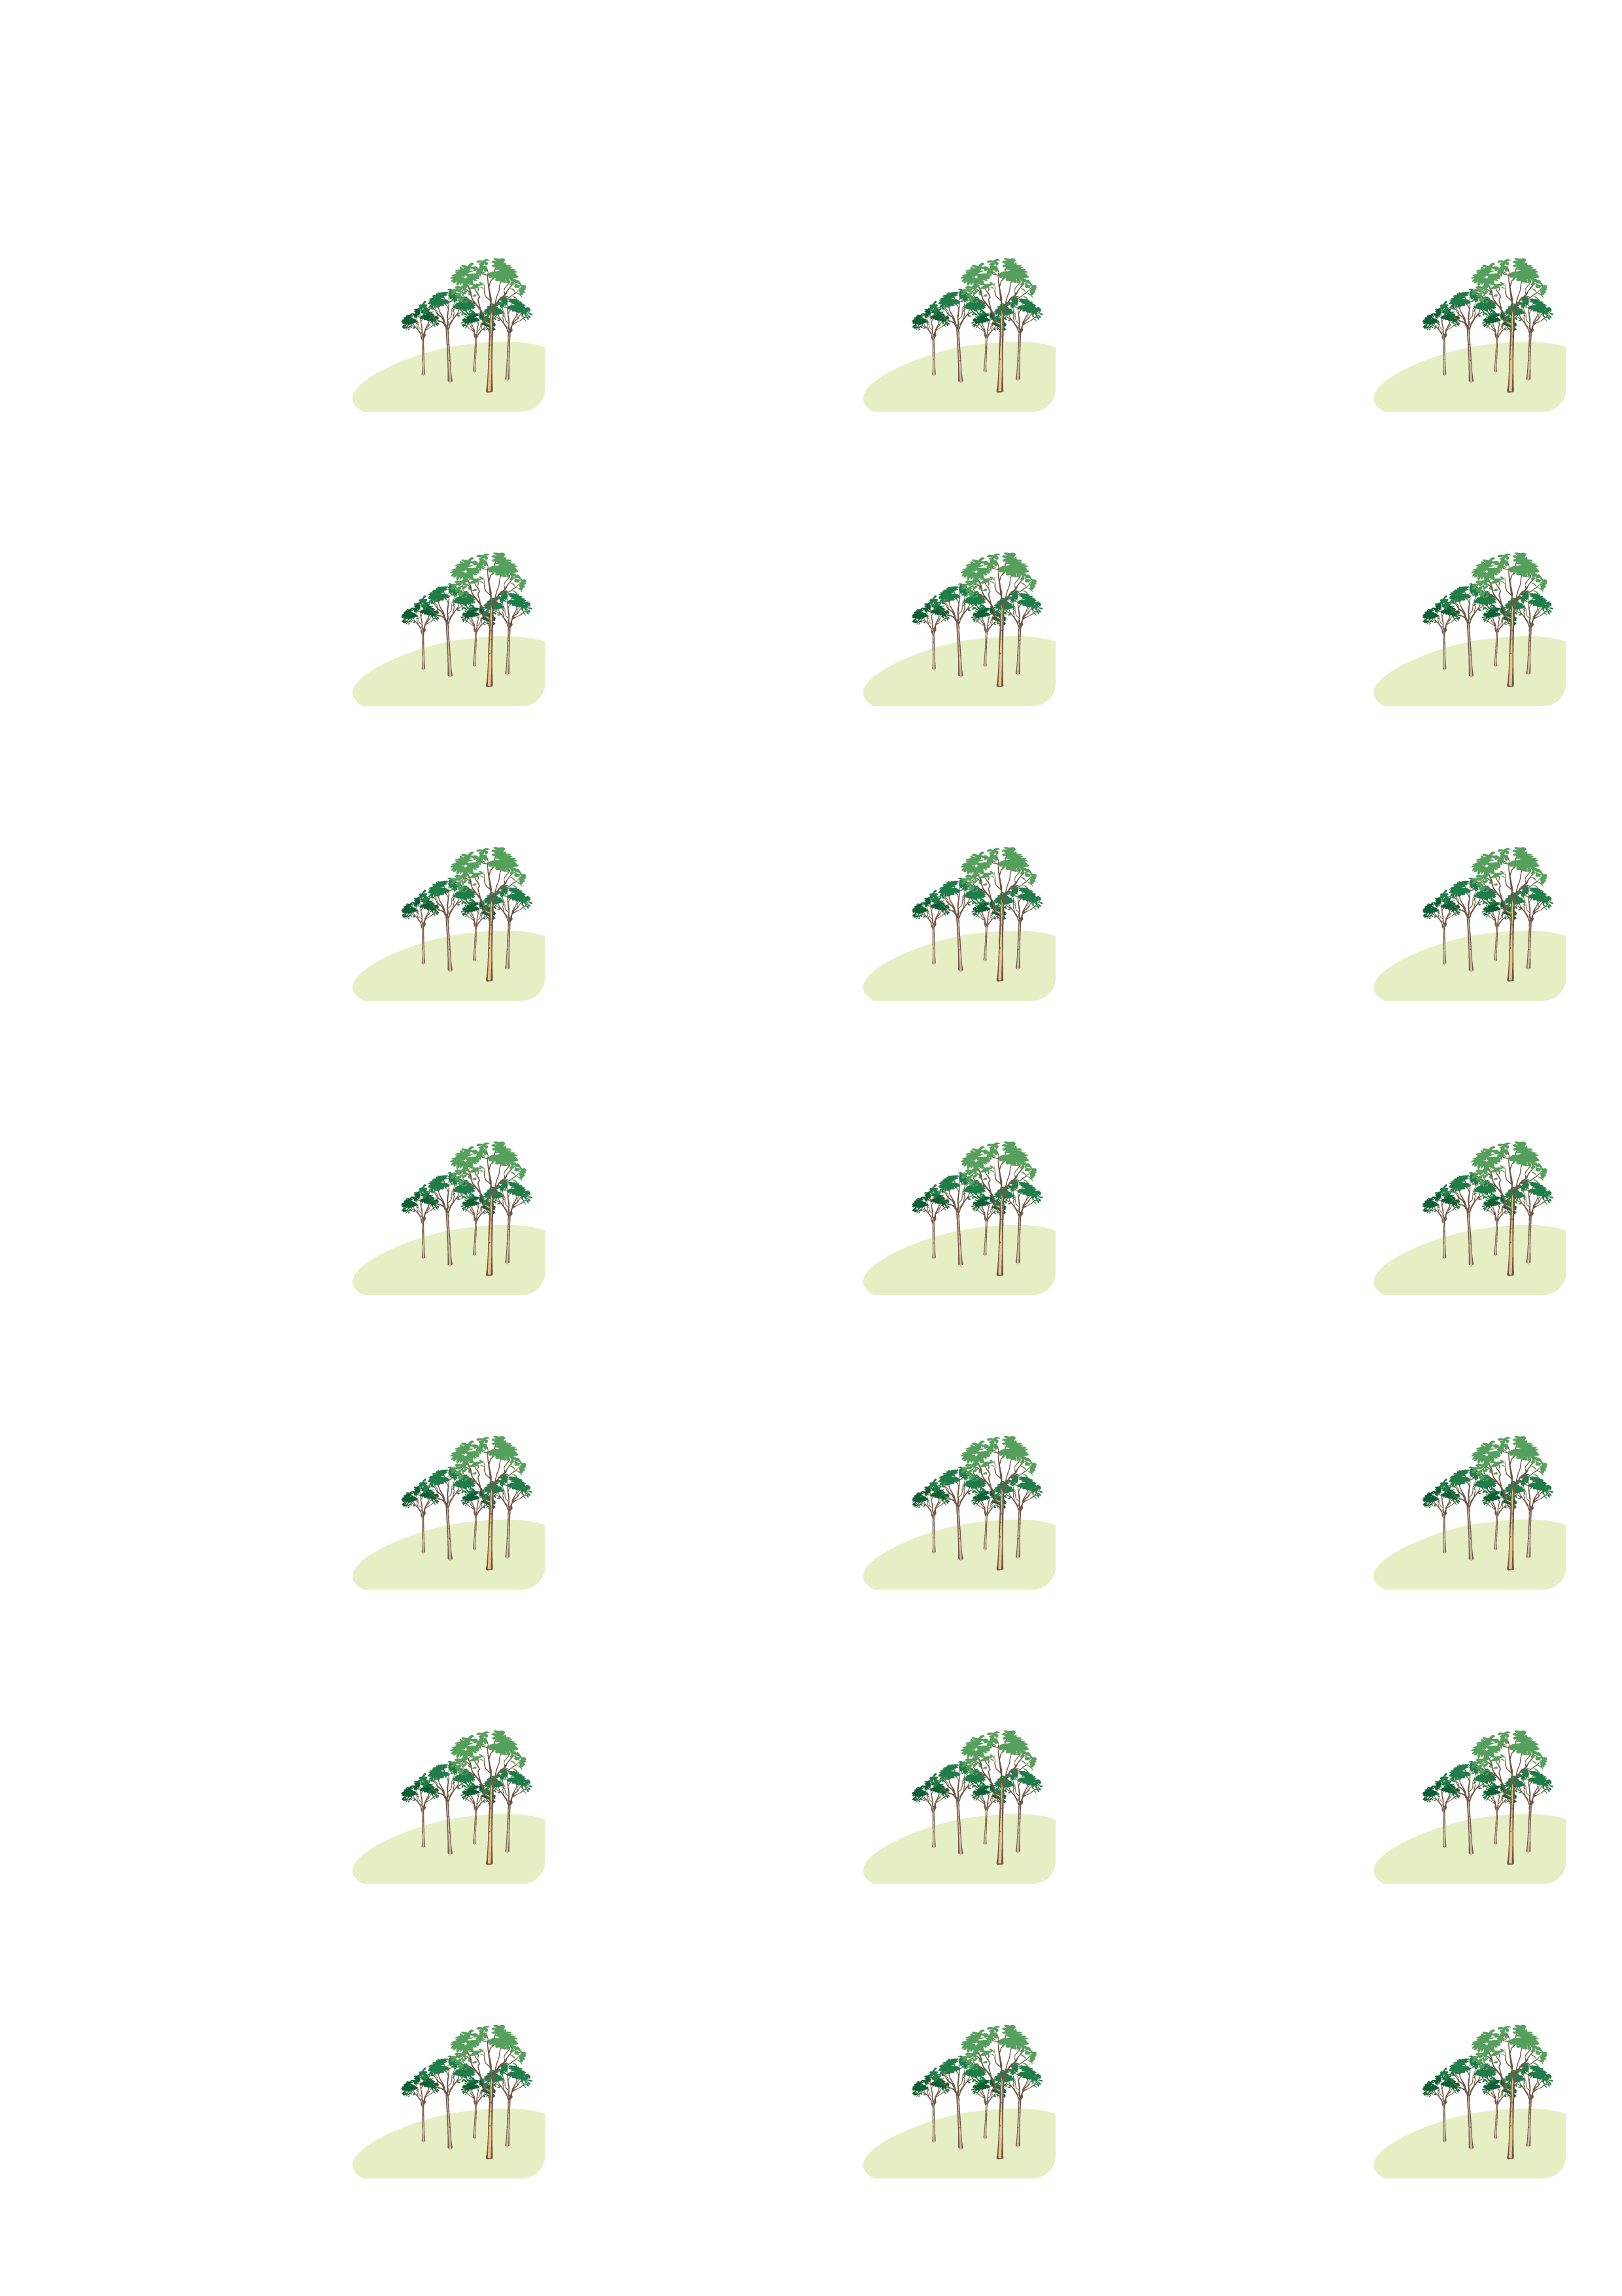

三谷　浩也　様

〒000-0000

東京都○○区□□町○丁目○番○○号

TEL：000-000-0000

サンワゴルフ

東京都大田区蒲田○丁目○番○○号

TEL：000-000-0000

